Газета для родителей
группы «Лучики» 23 декабря 2015 год
с/п д/ с «Белочка» с.Курумоч.

«Если хочешь чтобы скорее расцвёл цветок,
не нужно насильно развёртывать лепестки,
а нужно создать условия, при которых он сам
распустится!» Л.Толстой (цитата неполная)
Здравствуйте, дорогие наши читатели! Мы рады встрече с Вами!
Сегодня современная семья нуждается в разнообразных знаниях: медицинских, психологических, педагогических, юридических, экономических… Большинство родителей традиционно доверяют своему жизненному опыту, опыту своих родителей, друзей, знакомых. В ряде жизненных ситуаций они поступают интуитивно, не задумываясь о правильности и последствиях принятых решений. И нередко возникают в семье проблемы, которых не было в их родительской практике.
Мы, педагоги группы «Лучики» детского сада «Белочка», не можем оставаться в стороне от изменяющейся ситуации в социуме. Поэтому придумываем все новые формы вовлечения мам и пап в обучение и воспитание их собственных детей – собрания, консультационные пункты, информационные стенды… Как и во всяком учении, люди берут из этого лишь то, что созвучно с их собственными мыслями, потребностями. Или вовсе не приходят за этими знаниями. Почему так происходит?
Во-первых, это – взрослые люди, которые имеют свои психологические особенности, возрастные и индивидуальные черты, свой жизненный опыт и собственное видение проблемы.
Во-вторых, родители заняты своими проблемами.
В-третьих, не все родители понимают значимость проблем, которые появляются в процессе взаимодействия с собственными детьми, воспитателями. Зачастую многие родители склоняются к коротким беседам с педагогами во время утреннего приема детей, и вечером, когда забирают малыша из детского сада. Опыт показывает, что этого недостаточно.
Одним из путей решения данной проблемы, на наш взгляд, является создание информационного издания для родителей ДОУ - газеты.
Мы надеемся, что наша газета заинтересует Вас и станет необходимым гидом и помощником для тех, кому не безразлично будущее своих детей!
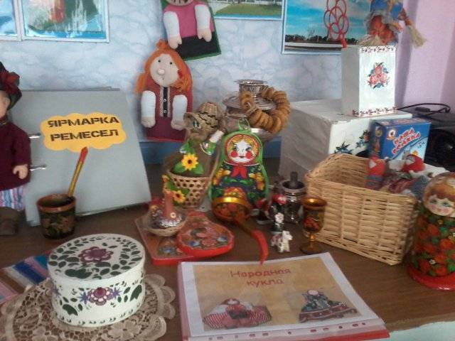
Добро пожаловать в группу «ЛУЧИКИ»!!!
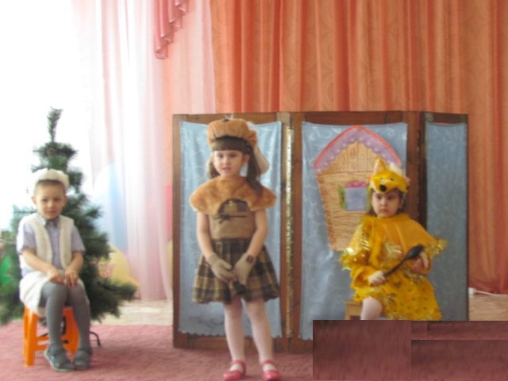

А что у нас?
В современных условиях детского сада так трудно обойтись без поддержки родителей, без их участия в жизни учреждения. Только совместными усилиями можно воспитать человека, который имеет жажду к знаниям, который умеет радоваться жизни, сочувствовать, творить, который может всё! Именно поэтому в нашем ДОУ проводятся праздники, развлечения, экскурсии и, конечно же, тематические выставки.
Нашему творчеству и талантам не было предела! С августа по ноябрь дети и родители с удовольствием и большим энтузиазмом приняли участие в выставках, представленных, как на базе нашего Детского сада («Безопасные дороги, «Осенние фантазии») Работы поразили своей красотой и разнообразием! В выставках принимали участие дети и родители. Ещё раз спасибо активным, неравнодушным и творческим родителям!
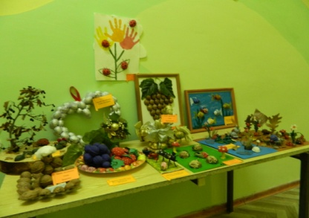
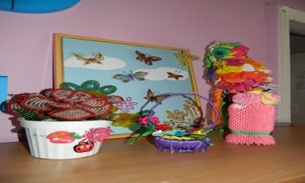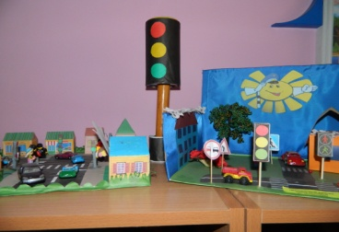
В ноябре дети группы побывали «В гостях у Гномика», где наслаждались стихами об осени, пели песенки об урожае, играли и веселились!

Спортивная форма на занятиях по физической культуре.
Здоровье – это бесценный дар,
который преподносит человеку природа.

Здоровый ребенок характеризуется, прежде всего, гармоничным, соответствующим возрасту физическим, интеллектуальным, эмоционально-волевым, нравственным и социальным развитием.
Каждый родитель хочет видеть своего малыша здоровым, веселым, физически хорошо развитым. Наряду с совершенно естественной заботой о чистоте его тела, удовлетворении потребностей в пище, крайне необходимо обеспечить и удовлетворение потребности в движении.
Для полноценных занятий физической культуры в ДОУ необходимо создать комфортные условия для ребенка. К этому можно отнести: как наличие специального инвентаря, так и профессиональных знаний, умений и навыков педагога; как правильное освещение, так и соответствующая форма одежды детей.
Спортивная форма на занятиях - это обязательное условие их проведения. Ребенок получает полное физическое развитие, учится ползать, бегать, лазать. Чтобы вашему ребенку было удобно, необходимо приобрести: футболку, шорты, спортивную обувь, носочки.
Нужно помнить, что во время физических упражнений повышается потоотделение, поэтому в этой же одежде, в соответствии с санитарными требованиями, нельзя находиться далее в групповой комнате.
Кроме этого специальная одежда и обувь являются соблюдением техники безопасности. Спортивная форма не стесняет движений малыша, он может выполнять различные упражнения с большой амплитудой. Дети находятся в одежде более 70% времени суток, и им небезразличен «пододёжный микроклимат». Давайте вместе заботиться о том, чтобы детям было комфортно не только на физкультурных занятиях, но и после них.
К правильной форме одежды относятся: спортивная футболка, шорты, носочки, , спортивная обувь.
1.Футболка. Футболка должна быть изготовлена из несинтетических, дышащих материалов, без декоративных элементов, отвлекающих внимание детей. Желательно, чтобы у всех детей группы были футболки определённого цвета.
Это вырабатывает у детей командный дух при проведении эстафет и спортивных праздников.
2.Шорты. Шорты должны быть неширокие, не ниже колен.
Многие дети приходят на занятие в бриджах, что мешает им выполнять основные виды движения, такие как прыжки, бег, упражнения на растяжку.
3. Обувь. Для занятий необходима спортивная обувь на резиновой подошве (кеды, полукеды на мягкой резиновой подошве).
4.Чешки и носочки. Носки лучше не слишком теплые, предназначенные для частых стирок.
Наличие всех вышеперечисленных вещей несет в себе не только соблюдение и выполнение гигиенических и санитарных норм, но и выступает как один из элементов формирования эстетического вкуса детей.
Наблюдая за открытием Олимпийских игр, миллионы людей рассматривают и оценивают форму спортсменов, над которой работали лучшие модельеры страны и восхищаются ее неповторимостью и своеобразием. Красивая форма придает спортсменам уверенность в своих силах.
Так давайте сделаем так, чтобы и наши дети постоянно чувствовали заботу и поддержку, направленную не только на формирование внутреннего мира, но и на создание прекрасной внешней оболочки.

Консультация для родителей
Ужасно интересно всё то, что неизвестно!
Пальчиковые игры
Как вы думаете, почему пальчиковые игры стали популярны в наши дни? Да потому, что с детьми всё меньше и меньше стали разговаривать родители, которые страшно заняты на своей работе. И сами дети меньше говорят, а больше слушают и смотрят. И редко что- то делают своими руками.
Известно, что между речевой функцией и двигательной системой человека существует тесная связь. Чем выше двигательная активность ребёнка, тем лучше развита его речь. Такая же тесная связь и между рукой и речевым центром головного мозга. Гармония движений тела, мелкой моторики рук и органов речи способствуют формированию правильного произношения, нормализовать её темп, учит соблюдению речевых пауз, снижает психическое напряжение.
Пальчиковые игры и упражнения - уникальное средство для развития речи. Разучивание текстов с использованием «пальчиковой» гимнастики стимулирует развитие мышления, внимания, воображения. Ребёнок лучше запоминает стихотворные тексты, его речь делается точной и выразительной.
Пальчиковые игры, на фольклорном материале, максимально эффективны для развития маленького ребёнка. Они содержательны, увлекательны, грамотны по своему дидактическому наполнению.
Прежде чем начать работу пальчиковой гимнастики, убедитесь в том, что дети знают основных персонажей стихов, песенок. Сначала покажите детям игрушки или цветные картинки, чтобы дети смогли вспомнить, как выглядят те или иные животные, о которых будет рассказываться в потешке, песенке, стихотворении. Затем предложите изобразить его с помощью пальчиков. При необходимости надо показать, как при помощи пальчиков может выглядеть то или иное животное.
Постепенно пальчиковую гимнастику можно усложнить: вы читаете первую строчку стихотворения – малыш изображает действия, затем читаете следующую строчку – малыш изображает другое действие и т. д. Так можно разыгрывать всю потешку или песенку.
Такие игры и упражнения надо проводить постоянно с детьми раннего возраста. Дети лучше развиваются, когда они успешны и чувствуют, что у них всё получается и ими довольны взрослые. Хвалите малышей даже за самые маленькие успехи!
На досуге…
Развивалочка
Позанимайтесь вместе с малышом!
1. «Липкие пальчики». Первый пальчик в глине, второй – в пластилине, третий – в шоколаде, четвёртый – в мармеладе. Каждый палец по очереди прикасается к большому.
2. «Трудолюбивые пальчики». «Большому дрова рубить, тебе воду носить, тебе печь топить, тебе тесто месить, а малышке песни петь да плясать, родных братьев забавлять». По очереди загибать пальцы на обеих руках, на последнюю фразу шевелить одновременно всеми пальцами обеих рук.
3. «Улей». «Вот маленький улей, где пчёлы спрятались, никто их не увидит. Вот они показались из улья. Одна, две, три, четыре, пять! З-з-з!». Пальцы сжать в кулак, выпрямлять их по одному.
4. «Капуста». «Мы капусту рубим – рубим. Мы капусту солим – солим. Мы капусту жмём – жмём». На первую фразу поставить локти на стол, поднимать и опускать кисти рук. На вторую – поочерёдно поглаживать подушечки пальцев. На третью – тереть сжатые в кулачок пальцы друг о друга. На четвёртую фразу – сжимать и разжимать кулачки.
5. «Домик». «На полянке дом стоит, ну а к дому путь закрыт. Мы ворота открываем, в домик всех вас приглашаем». Произвольные движения, соответствующие содержанию текста.
6. «Замок». «На дверях висит замок. Кто его открыть бы смог? Мы замочком постучали. Мы замочек покрутили. Мы замочек покрутили. Мы замочек потянули – открыли». Произвольные движения, соответствующие тексту.
7. «Пять пальцев». «На моей руке пять пальцев, пять хватальцев, пять держальцев. Чтоб строгать и чтоб пилить, чтобы брать и чтоб дарить». Ритмично сжимать и разжимать кулачки.
8. «Повстречались». «Повстречались два котёнка: «Мяу-мяу». Два щенка: «Ав-ав». ДВА жеребёнка: «Иго-го». Два тигрёнка: «Р-р-р!». Два быка: «Му-у!». Смотри, какие рога». На каждую фразу соединять одноименные пальцы правой и левой рук по одному, начиная с мизинца. На последнюю фразу показать рога, одновременно выпрямив указательные пальцы и мизинцы.

Источники
Официальный сайт детский сад 17 vrmdou17

« Газета для родителей группы «Лучики» Д/с с/п «Белочка» с.Курумоч
Гланый редактор газеты Быкова М.А.. Помощник редактора Воспитатель Дмитриева Т.И. Голубцова М.П.. Издаётся один раз в месяц. Бесплатно. Дата выхода-23 декабря 2015 года.

